ПРИКАЗ

по управлению по физической культуре и спорту  
администрации Старооскольского городского округа  
Белгородской области

05 марта 2018 года № 01-04/ 04

309518 Белгородская область,

г.Старый Оскол,

пр-кт Комсомольский, 67

тел. (4725)44-20-67

факс (4725) 44-74-57, 44-20-67

О присвоении спортивных разрядов

В соответствии с Положением о Единой Всероссийской спортивной классификации и на основании представленных документов

п р и к а з ы в а ю:

1. Присвоить спортивные разряды следующим спортсменам:

|  |  |  |  |  |  |
| --- | --- | --- | --- | --- | --- |
| №  № | Фамилия, имя, отчество | Год  рождения | Вид спорта | Принадлеж  ность | Разряд |
| 1 | Пивнев Роман Сергеевич | 20.08.2002 | легкая атлетика | МАУ «СШОР № 1» | 3 |
| 2 | Алиева Оксана Эдуардовна | 06.10.2000 |  |  | 3 |
| 3 | Михалев Иван Андреевич | 23.10.2002 |  |  | 2 |
| 4 | Маркова Валерия Игоревна | 05.01.2005 |  |  | 2 |
| 5. | Марковский Даниил Александрович | 04.05.2005 |  |  | 3 |

Начальник управления по  
физической культуре и спорту-  
администрации Старооскольского  
городского округа

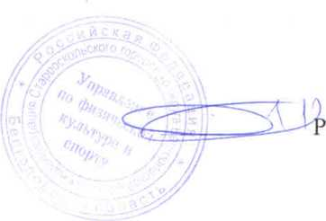

.П. Микулянич

Н.Р. Белобаева (4725)44-74-58